内部资料 注意保密
联合助贷

作者 | 傅强 | 文档版本 | V1.0
产品经理 | 傅强 | 项目经理
应用架构师 |  | 文档状态
需求编号

未经允许，不可全部或部分发表、复制、使用于任何目的。
文档修订记录

修改日期 | 修改章节 | 修改类型 | 修改描述 | 修改人 | 审核人 | 版本号
2024-3-28 | 创建 | 创建 | 创建 | 傅强 |  | V1.0
- 修改类型分为 A – ADDED（增加） M – MODIFIED（修改） D – DELETED（删除）

目录
1 引言 3
1.1 范围对象 3
1.2 术语、定义和缩略语 3
1.3 编写目的 4
1.4 阅读对象 4
2 需求综述 4
2.1 需求背景 4
2.2 需求目标 4
2.3 产品架构图 4
2.4 系统间交互图 4
2.5 需求列表 4
3 详细需求 5
3.1 需求标题 5
3.2 需求标题 6
4 其它产品需求 7
4.1 性能需求 7
4.2 监控需求 7
4.3 兼容性需求 7
4.4 风险分析 8
5 排期计划 8
6 相关文档附件 8

引言

范围对象
本文中将针对需求中相关的内容进行原型及需求描述。文档中将主要包括，产品业务架构描述，业务描述，相关业务及产品规则，产品原型，详细功能需求等。
关注本文核心内容的同时，各文档之间将针对重叠部分进行相互引用，以避免重读书写。本文档中的内容面向多部门对产品进行阐述说明，并各自发挥相应作用
- 面向产品管理，本产品功能设计，需求传递为首要目的。此项也是本文档核心职能。
- 相对研发部门需参照此文档需求描述，进行产品开发。
- UI、UE部门参考文档中的原型阐述，自行设计制作页面及交互
- 测试部门根据文档中的需求描述，自行编写测试用例进行功能及性能测试

术语、定义和缩略语
为了文中描述的方便、表达的一致性，特进行以下的约定和说明，下文中凡提到的与下面表格中相同的词汇，如无特殊说明，皆遵循以下表格中的解释和定义。

序号 | 术语或缩略语 | 说明性定义

编写目的
本文档旨在详细描述联合贷模式中各个能力模块的功能性需求。该文档将作为开发团队设计和实现该模块的基础，并作为验收工作的依据

阅读对象

需求综述

需求背景
为了扩大贷款规模、实现可观的贷款利润我行与维信金科、宁波通商银行开展个人线上联合贷款业务合作，合作产品为“维信金科-同业版-消费”，维信金科提供前端获客，宁波通商与我行提供资金，我行实施独立的风控审查和放款决策。采用API模式导流，针对符合准入的个人客户发放个人消费贷款。
经富民银行数字金融领导小组2024年第5次会议审议，同意由数字零售部上报的“联合贷与switch集成信贷业务模式”项目方案。

需求目标
合作规模：：总体在贷余额不超过xx万元（含），试运行期不低于6个月，试运行期投放计划根据项目风险情况由业务部门及风险部门动态调整。
出资比例：我行30%出资。
项目由维信科技、富民银行、宁波通商三方商议，采取富民“自主核算”产品选型，由富民银行给出标准接口和接入鉴权方案，要求富民按照此标准来接入开发并提供相应的能力。

产品架构图

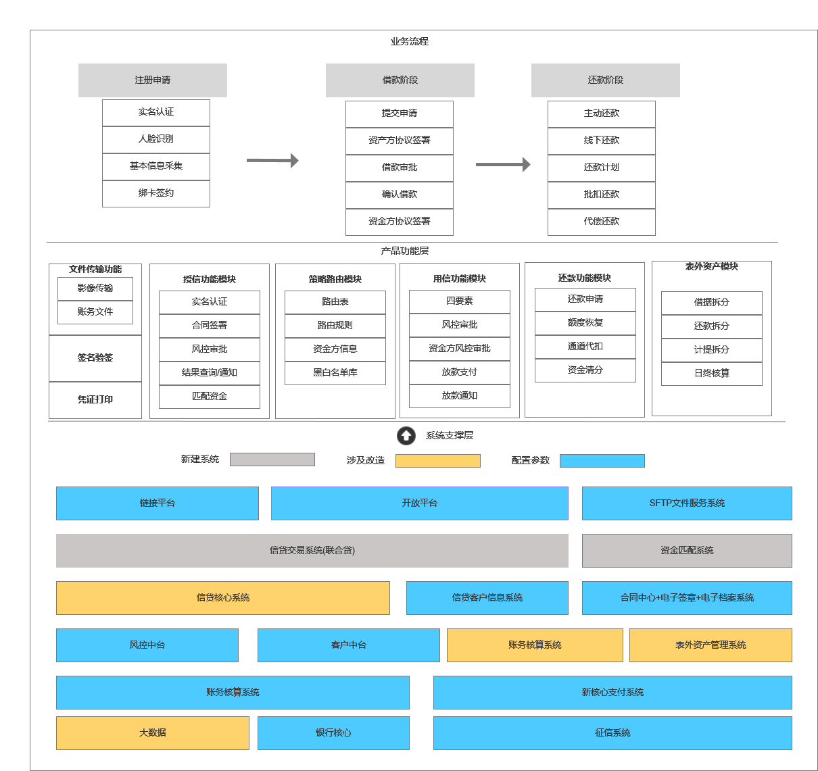

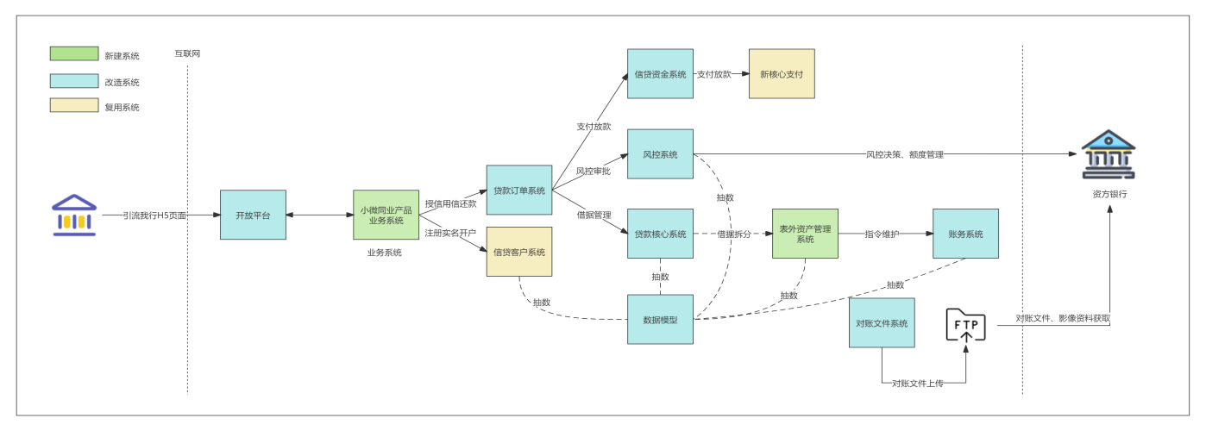
系统间交互图

需求列表
需求标题 | 需求内容 | 优先级
资金方案 | 放还款资金方案 | P0
授信审批 | 授信审批流程及业务规则 | P0
用信审批 | 用信审批流程及业务规则 | P0
借据拆分 | 借据拆分方案 | P0
还款申请 | 还款流程及业务规则 | P0
合同文件 | 合同文件处理 | P0
贷后功能 | I9、征信、短信、监管报送 | P0
分润结算 | 按照分润公式计算富民应收技术服务费 | P0

注：产品优先级的划分
P0 — 非常重要和紧急，需要尽快实现。
P1 — 在后一版本中实现。
P2 — 需要根据用户对产品的反映确定需求。

详细需求

资金方案

流程图和原型

放款流程

还款流程

方案说明
- 放款环节：资金方与富民侧审批通过后，由富民银行将各个资金方出资金额归集后，统一自主向客户的银行卡发放贷款。
（1）不符合宁波通商银行准入申请条件的用信申请，由我行审批通过后100%出资放款；
（2）符合宁波通商银行的准入申请条件的用信申请，由我行审批通过后推送宁波通商银行审批；宁波通商银行审批通过后，由我行出资30%、宁波通商银行出资70%，由我行统一划拨放款；
（3）符合宁波通商银行的准入申请条件的用信申请，由我行审批通过后推送宁波通商银行审批；宁波通商银行审批拒绝的，由我行根据兜底配置比例100%发放贷款；
- 还款途径：平台通过富民侧发起还款指令，采用共享协议号模式进行对客扣款，扣款金额为富民本息部分。
- 线下还款：客户归还至平台账户，平台通过线下还款接口通知富民侧，富民对线下还款账户进行还款记账。为确保富民银行能够在 D 日根据线下还款接口通知实时划扣线下还款收款户，平台将预先存入资金至线下还款账户（代偿一般账户）。
- 收益分配：富民银行对客收取所有本息，按照与资金方约定年化收益进行收入息费拆分，T+1日实时结算至资金方在富民侧开立的还款暂户。
- 保证金缴纳及补足规则：
- 商户号及账户开立情况说明：
- 担保公司担保代偿账户：该账户用于承担担保业务中的代偿责任，保障合作伙伴和客户的权益,用于客户线下还款时，资产方代收后过渡账户。（使用维信豆豆钱的担保账户）
- 保证金账户：保证金实时监测，保证金余额不低于5% （新开立）
- 同业放款账户：用于资金方在富民侧开展贷款业务的放款头寸账户。（已开立）
- 同业还款结算户：用于富民侧清分结算资金方该收的本息账户。（已开立）
- 富民还款结算账户：宝付与富民侧进行还款资金清算的账户。（已开立）
- 宝付商户号：为了更好地为用户提供金融服务，富民银行在宝付支付平台开设商户号，并与之绑定结算账户，便于还款结算。
- 内部总账账户：用于记录和管理各项业务的账务往来，确保资金的合理使用与安全。

授信审批

业务场景
在 豆豆钱APP 上，借款用户发起借款申请，该申请将发送至维信进行筛选。经过维信审核通过后，会将符合条件借款申请推送至富民银行，以便富民银行对用户进行授信评估。

流程图和原型

功能描述
- 前置文件上传
- 平台授信前通过文件接口进行身份证正反面、大头像影像文件上传
- 授信处理
- 在授信前，进行幂等、业务开关和必输性校验，通过后将进行影像资料完整性校验。若影像文件缺失，将直接拒绝申请。
- 当影像资料校验一致后，将进行客户实名认证。实名流程对文件和上送信息进行联网核查、人证校验和证公安校验。若校验失败，则拒绝申请；若校验成功，将继续进行授信处理。
- 生成授信影像存储的FileNo字段
- 调用风控授信接口进行授信进件处理。联网核查、身份证 OCR、人证、证公安比对信息需透传至风控侧。
- 授信有效期为一年。到期后，银行将自动续授信，授信时间为 7*24 小时。
- 在非首次授信场景中，已建立客户信息的用户，若未触发人证比对、证公安比对、联网核查校验，风控侧将完成相关项校验认证。
- 策略路由资金方：指定路由宁波通商
- 协议签署
- 在富民侧进行授信处理时，需异步完成富民版本的《个人信息授权书》、《个人征信授权书》的协议签署和归档个人信息和征信电子档案平台。

服务参数
说明业务使用必要参数，可选

待确认问题
下面是此需求文档相关问题列表
问题 | 结果
【如风险点】 | 【解决办法】

待完善功能
- 列出超出范围或可能在后期发布中增加的内容或特性。

用信审批

业务场景
借款用户在 豆豆钱APP 上进行立即借钱，维信将通过调用富民端的用信相关账户信息查询、文件上传、调额申请、借款申请和结果查询接口，完成借款流程。

流程图和原型

功能描述
- 用信调额
- 对平台申请进行幂等、必输性校验，校验通过则进行下一步
- 调额申请时上送风控金额为客户借款金额，风险侧按照借款金额进行处理
- 富民侧审批金额小于申请调额金额时则拒绝处理，调额成功则进行用信申请
- 放款后对客户已调额额度进行修正处理，根据放款结果进行调额修正

- 用信受理
- 进行业务开关、幂等、必输性校验，校验通过则进行下一步
- 会员信息校验，校验是否存在该会员和客户信息，预生产fileNo。
- 校验放款账户银行卡四要素信息是否一致，不一致则拒绝，一致则透传校验信息给风控侧
- 组装风控请求参数，发起风控审批，风控审批通过则按照客户资金方路由标签最高优先级进行路由资金方进行风控审批，资金方审批通过，则按照出资比例进行放款；资金方审批拒绝，则富民100%出资进行放款，同时匹配筛选资金方列表，决策最终审批资金方。风审批拒绝，则直接拒绝。
- 资产偏好匹配：若资产偏好匹配失败则，直接走富民兜底放款；资产偏好筛选规则如下：
宁波通商银行：上海、浙江。
1.通过解析身份证号识对应的地区
2.通过OCR识别身份证上的户籍地址对应的地区
3.通过解析手机号的注册地区
4.GPS经纬度的解析对应的地区
5.网络IP地址解析对应的地区
识别规则为：上述地址命中一个即可；
- 放款成功时，同步风险侧富民放款出资金额，富民100%出资放款则不处理，富民按比例出资时，则风控侧根据出资金额进行额度回收。放款结果新增是否联合出资标识，出资比例，出资方名称。
- 对客放款失败则上报风险侧进行额度恢复，同业头寸账户扣划失败时，则富民进行兜底放款。
- 按比例出资放款时，则将放款结果同步至资金方，包括不限于客户放款卡、时间、流水信息等
- 平台借款上传共享协议号时，同步至签约中心
- 放款账户校验：查询同业头寸账户是否满足放款条件，放款金额大于头寸账户金额则满足放款条件，头寸账户不足时则富民进行兜底放款。

- 协议签署
- 在富民侧进行用信处理时，需异步完成富民版本的《借款合同》、《借款额度合同》、《委托代扣协议》的协议签署和归档个人信息和征信电子档案平台，需完成资金方《资金方-借款合同&委托代扣协议》、《资金方-个人征信授权书&个人信息授权书》的协议客户章签署，准实时同步资金方完成资金方签章及回传归档。
- 联合出资情况下，需返回维信平台资金方版本《资金方-借款合同&委托代扣协议》、《资金方-个人征信授权书&个人信息授权书》、《富民-征信授权书》、《富民-个人信息授权书》、《富民-借款额度合同》、《富民-委托代扣协议》；富民兜底模式下返回维信平台富民版本《借款合同》、《借款额度合同》、《委托代扣协议》、《征信授权书》、《个人信息授权书》，同时返回《资金方-个人征信授权书&个人信息授权书》

服务参数
说明业务使用必要参数，可选

待确认问题
下面是此需求文档相关问题列表
问题 | 结果
【如风险点】 | 【解决办法】

待完善功能
- 列出超出范围或可能在后期发布中增加的内容或特性。

借据拆分

业务场景
联合贷中借据拆分是一个关键过程，它涉及将一个大额贷款拆分成多个较小的部分，这些部分由不同的金融机构（资金方）按各自的出资比例承担。

流程图和原型

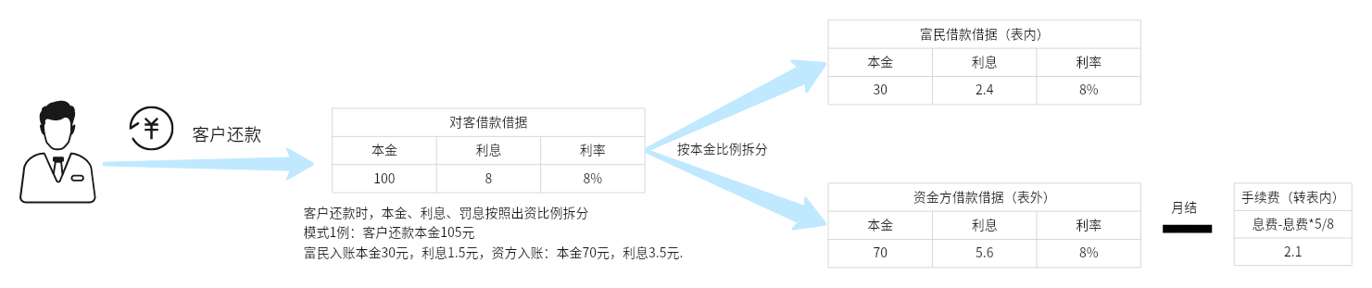

功能描述
- 借据拆分
- 贷款结构设计：根据借款人的需求和各资金方的意愿，统一贷款的还款日、期限、利率等产品要素
- 分配比例：各资金方根据自身的资金状况和风险偏好确定出资比例，富民与资金方出资比例支持10:0和3:7两种模式。
- 拆分规则：将资金方出资本金按照对客利率生成还款计划；富民借据则按照对客还款计划与资金方还款计划每一期进行相减，得出富民侧出资部分还款计划。（为减少系统改造工作量，暂时采用按比例拆分：对客利率生成还款计划，按照出资比列进行拆分宁波通商借据和还款计划。）
- 借据生成
- 全资借据生成：100%出资模式下，借据不进行拆分，借据继续由核算系统进行记账处理；
- 3比7借据生成：借据按照对客利率生成,根据对客利率按照出资本金比例，生成各个资金方的借据，包括借款金额、利率、还款计划等信息，由表外资产管理系统进行记账管理，富民借据记表内，资金方借据记表外；
- 资金划拨
- 资金汇集：各资金方将承诺的款项划拨至专用的贷款账户。
- 资金划转：富民按照出资比例从专用账户按照约定的金额和时间向借款人划拨资金。
- 贷后管理
- 本息回收：按照对客借据的还款计划回收本金和利息，并按出资比例分配给各资金方。
- 监管报送：按照富民借据维度报送。
- 征信报送：我行统一报送，按照对客借据维度报送。

服务参数
说明业务使用必要参数，可选

待确认问题
下面是此需求文档相关问题列表
问题 | 结果
【如风险点】 | 【解决办法】

待完善功能
- 列出超出范围或可能在后期发布中增加的内容或特性。

还款申请

业务场景
主动还款：用户可在 豆豆钱 APP 上发起还款操作，平台将通过调用富民端的还款试算、还款申请及还款申请结果查询等接口，完成代扣还款流程。
线下还款：借款客户采取线下还款方式，即借款人将还款资金直接交付给平台，平台随后调用富民线下还款申请接口进行还款处理。富民根据还款指令，从线下还款账户扣除相应金额。
批扣还款（平台代扣）：维信平台每日发起批扣任务，通过代扣方式为用户完成还款流程。
代偿还款：客户逾期D+3日时，富民代偿平台进行当期代偿处理。

流程图和原型

功能描述
- 主动还款，平台调用该接口发起还款申请，校验还款借据状态是否正常，正常则发起代扣指令至第三方通道进行还款，已结清则拒绝；还款前平台调用富民银行还款试算接口对客预览，发起还款申请接口调用,通过还款结果查询，获取还款状态。
- 线下还款，平台调用线下还款接口，校验还款借据状态是否正常，进行线下还款账户扣款记账处理
- 还款结果查询，需支持线下还款与主动还款结果查询
- 额度恢复，线下还款、主动还款、批扣还款时需实时通知风控侧进行额度恢复处理。
- 还款指令通过共享协议执行代扣，若平台上送客户信息、卡号、共享协议号和签约通道及产品编号与现签约中心保存不一致时，需同步签约中心，重新签署委托代扣协议，以平台上送协议号为准进行代扣。
- 代偿还款，D+3代偿则由富民侧代偿系统发起代偿指令。
- 还款本金、利息按照出资比例进行拆分记账处理。
- 产品要素
- 提前还款，支持提前结清
- 还款日，下月对日还款日规则，默认对月对日：按放款日对应次月对日为首个还款日，并作为每一期的还款日；还款当月无对应日则还款日为当月最后一天。
- 无提前还款手续费，罚息按正常利率上浮0.5

服务参数
说明业务使用必要参数，可选

待确认问题
下面是此需求文档相关问题列表
问题 | 结果
【如风险点】 | 【解决办法】

待完善功能
- 列出超出范围或可能在后期发布中增加的内容或特性。

合同文件

功能描述
- 合同签署列表
文件名称 | 传输方向 | 签章信息 | 归档编号
富民-借款合同 | 富民 -> 维信 | 个人章+富民章 | HTL007
富民-借款额度合同 | 富民 -> 维信 | 个人章+富民章 | HTL014
富民-个人信息授权书 | 富民 -> 维信 | 个人章 | HTL009
富民-个人征信授权书 | 富民 -> 维信 | 个人章 | HTL008
富民-委托代扣协议 | 富民 -> 维信 | 个人章 | HTL003
资金-个人信息授权书&个人征信授权书 | 富民 -> 维信、通商 | 个人章 | HTL003
资金-借款合同&委托代扣协议 | 富民 -> 维信、通商  通商 -> 富民 | 个人章+富民章+通商章 | HTL001

- 账务文件列表
文件名称 | 传输方向 | 日期
宁波通商
放款明细文件 | 富民 -> 通商 | D+1
日初借据信息文件 | 富民 -> 通商 | D+1
日初还款计划文件 | 富民 -> 通商 | D+1
还款明细文件 | 富民 -> 通商 | D+1
减免明细文件 | 富民 -> 通商 | D+1
日初对客还款计划文件 | 富民 -> 通商 | D+1
维信金科
放款对账文件 | 富民 -> 维信 | D+1
冲抵文件 | 富民 -> 维信 | D+1
冲抵明细文件 | 富民 -> 维信 | D+1

对于宁波通商账务文件，数据需进行合并传输，路径不变。合同影像文件，保持现有路径不变化。

分润结算

功能描述
需通过运营平台获取本系统贷后还款数据，在运营平台的分润管理模块进行运营菜单的配置。
需配置分润规则，分润报表可查询平台分润金额。
计算规则如下：
每月将技术服务费结算给维信，技术服务费 = （借款人实还利息 + 借款人实还罚息）*（年化借款利率 - 富民资产包固定收益）/ 年化借款利率*70%
每月将担保费结算给维仕融担，担保服务费 = （借款人实还利息 + 借款人实还罚息）*（年化借款利率 - 富民资产包固定收益）/ 年化借款利率 * 30%
富民应收手续服务费 = （借款人实还利息 + 借款人实还罚息）*（富民资产包固定收益）/ 年化借款利率 -（借款人实还利息 + 借款人实还罚息）*宁波资产包固定收益/ 年化借款利率
四舍五入：单笔执行
注：具体分润以商务协议为准

代扣通道

业务场景
用户可在 豆豆APP 上发起主动还款或者平台批扣还款，走宝付通道共享协议扣款。

功能描述
- 共享协议扣款
- 对接宝付协议支付扣款接口能力，具体参考宝付提供接口文档

贷后功能

业务场景
征信报送、I9、增值税、催收、凭证需求、短信

功能描述
- 征信报送
征信报送：由富民报送征信，循环额度；
征信宽限期：3天；
征信逾期提醒短信：由富民征信配置及发送；
征信报送账户类型：R1账户。
代偿后结清：按结清报送
征信上报系统接入要素清单
要素名称 | 具体情况 | 填写示例
项目类型 | 个人 | 个人/对公
项目性质 | 联合贷 | 自营/联合贷
征信报送主体 | 我行 | 我行/合作方
征信不良告知主体及版本 | 我行，标准版 | 我行，标准版
联合贷款是否只报送我行出资部分 | 否（征信我行全部报送） | 是/否
征信报送的数据来源及系统 | 我行/网贷 | 合作方文件/我行（联合贷款、网贷、信贷）
是否额外配置征信宽限期 | 否，沿用借据级宽限期 | 否，沿用借据级X天宽限期
征信报送账户类型 | R1 | R1
各借据是否有统一的应还款日 | 否 | 有，每月10日
是否涉及担保，具体是何类型 | 是，信用 | 保证/抵押/质押
是否涉及代偿，征信是否报送，具体是何代偿模式 | 是，否，逾期3天代偿按还款报送 | 否，否，宽限期内代偿/逾期xx天按借据代偿/逾期xx天按计划代偿
是否需要其它特殊处理 | 无 | 花呗合作模式问题；瀚华系业务转信贷核心

- 增值税及IFRS9
- 按照新产品接入,需考虑联合贷模式下，数据获取是否调整.

- 监管报送数据抽取
- 需支持对核算系统与表外资产系统进行数据抽取、合并与报送。
- 监管报送规则按照富民本息对监管进行报送管理
- 凭证需求
- 结清证明（征信版本）：支持API输出，微信公众号需支持联合贷模式开立。凭证按照富民标准版本执行，数据为对客借据数据。
- 放款凭证：支持API输出，微信公众号需支持联合贷模式开立。标准凭证模板增加放款账户/放款账号/开户行信息，账号需中间脱敏，数据为对客借据数据。
- 代偿证明：支持API输出，微信公众号需支持联合贷模式开立。凭证按照富民标准版本执行，数据为对客借据数据。
- 短信发送
- 富民发送：放款用途短信、逾期征信不良告知短信
- 平台发送：放款短信、还款短信

- 催收
- 平台催收
- 担保类型
- 保证类型按【信用】进行报送

其它产品需求
从业务视角提出各项可用性指标的大致需求。具体的技术指标会体现在产品的设计文档中

性能需求
响应时间啊、最大并发数啊

监控需求
如IDC类产品需要特殊的监控和统计，请详细描述，PV,UV之类的

兼容性需求
兼容IE8、Chrome，andriod，ios

风险分析
比如查询功能的频率过大可能对数据库的抗压能力造成影响，产品用户过多，导致其他模块的系统瘫痪等等的
风险 | 可能性 | 严重性 | 应对策略 | 可应对性

排期计划

相关文档附件
产品所需的其余相关文档，BRD.MRD产品功能介绍PPT、产品规划书
产品需求的原形打包作为附件

